34,500.-

ไป (CI066)08.30-13.00
กลับ (CI835)13.20-16.00

เขยไต้หวัน
ทำเอง!!!
- ขึ้นตึกไทเป 101(รวมชมชั้น89)

- พิพิธภัณฑ์กู้กง
- อุทยานทาโรโกะ
- เหย๋หลิ่ว, จิ๋วเฟิ่น
- อนุสรณ์สถานเจียงไคเช็ค
- โรงแรมแช่น้ำแร่
เดินทางวันที่ 31 ธ.ค.57-04ม.ค. 58

พักโรงแรม 

วัน | รายการเดินทาง | อาหาร
DAY 1 | กรุงเทพ – สนามบินเถาหยวน – อาหารเที่ยง-อนุสรณ์เจียงไคเช็ค-อาหารค่ำ-เข้าร่วมเค้าดาวน์ที่ Taipei City Government(นั่งMRTไปกลับ สำหรับท่านที่ไม่ไปพักที่โรงแรม)-พักไทเป | x | L | D
DAY 2 | ไทเป-ตึกไทเป101 ชิมวิวชั้น89-อาหารเที่ยง-เย๋หลิ่ว-จิ่วเฟิ่น-อาหารค่ำ-พักจียวซี(โรงแรมแช่น้ำแร่) | B | L | D
DAY 3 | เจียวซีนั่งรถไฟไปฮวาเหลียน-ทะเลสาบเจ็ดดาว-อาหารเที่ยง-อุทยานทาโรโกะ-ศูนย์วัฒนธรรมชนเผ่าพื้นเมือง-อาหารค่ำ-นั่งรถไฟไปฮวาเหลียนกลับไทเป-พักไทเป | B | L | D
DAY 4 | ไทเป-พิพิธภัณฑ์กู้กง-ศูนย์เจอมาเนียม-อาหารเที่ยง-รายการอิสระช่วงบ่าย(แจก one day pass-MRT ท่านละ1ใบ ยอดเงิน NT 200 )-อาหารค่ำตามอัธยาศัย-พักไทเป | B | L | D
DAY 5 | ไทเป-ร้านขนมพายสับปะรดเหว๋ยเก๋อ-สนามบินเถาหยวน-กรุงเทพ | B | X | X

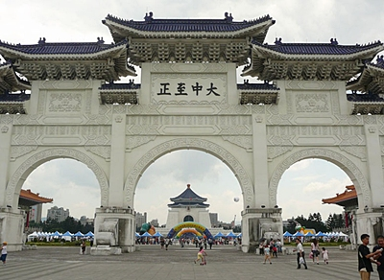
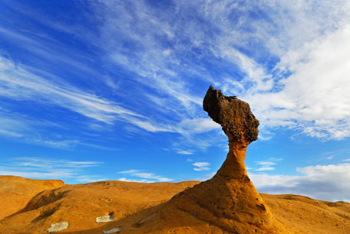
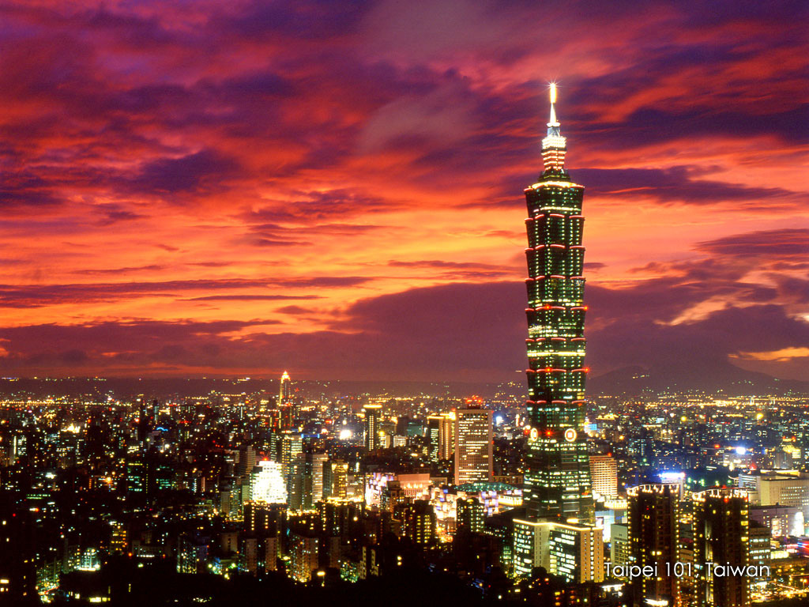

DAY 1: กรุงเทพ – สนามบินเถาหยวน – อาหารเที่ยง-อนุสรณ์เจียงไคเช็ค-อาหารค่ำ-เข้าร่วมเค้าดาวน์ที่ Taipei City Government(นั่งMRTไปกลับ สำหรับท่านที่ไม่ไปพักที่โรงแรม)-พักไทเป

06.00 น. พร้อมกัน ณ สนามบินสุวรรณภูมิ มีเจ้าหน้าที่อำนวยความสะดวกในการทำเช็คอิน
08.30 น. ออกเดินทางสู่ไทเป โดยสายการบิน CHINA AIRLINES เที่ยวบินที่ CI066
13.00 น. ถึงท่าอากาศยานเถาหยวนกรุงไทเป หลังจากผ่านพิธีการศุลกากร และรับสัมภาระเป็นที่เรียบร้อย
รับประทานอาหารกลางวันบนรถ (เบนโต๊ะไต้หวัน+ชานมไข่มุก)
จากนั้นนำท่านระลึกถึงอดีต ประธานาธิบดีเจียงไคเช็ค ผู้เป็นที่รักและศรัทธาของคนไต้หวัน ณ อนุสรณ์สถานเจียงไคเช็ค โดยรูปปั้นเหมือนเจียงไคเช็คที่สร้างจากโลหะสัมฤทธิ์จะประดิษฐานอยู่ชั้นบนด้านในของอนุสรณ์สถาน ตัวตึกสีขาว หลังคาปูกระเบื้องสีฟ้า มีสนามหญ้าสวนดอกไม้สีแดงอยู่ด้านหน้า เป็น 3 สีเดียวกับสีธงชาติ ไต้หวัน เป็นตัวแทนของท้องฟ้า พระอาทิตย์และเลือดเนื้อที่สูญเสียไป เป็นสัญลักษณ์แห่งอิสรภาพ ความเสมอภาคและภราดรภาพ
ค่ำ  บริการอาหารค่ำ ณ ภัตตาคาร (อาหารพื้นเมือง)
นำทุกท่านเดินทางเข้าร่วมเค้าดาวน์ที่ Taipei City Government จากนั้นนำทุกท่าน(นั่งMRTไปกลับ สำหรับท่านที่ไม่ไปพักที่โรงแรม)
พักที่ โรงแรม New Taipei Convention Center Hotel ระดับ 4 ดาว หรือเทียบเท่า
DAY 2: ไทเป-ตึกไทเป101 ชิมวิวชั้น89-อาหารเที่ยง-เย๋หลิ่ว-จิ่วเฟิ่น-อาหารค่ำ-พักจียวซี(โรงแรมแช่น้ำแร่)
เช้า  รับประทานอาหารเช้า ณ โรงแรมที่พัก
หลังจากนั้นนำท่านสัมผัสสัญลักษณ์แห่งเมืองไทเป ตึกไทเป 101 (รวมชั้น 89) มีความสูงถึง 508 เมตร ได้รับการออกแบบโดยวิศวกรชาวไต้หวัน ลักษณะทางสถาปัตยกรรมมีการผสมผสานระหว่างสถาปัตยกรรม ของเอเชียตะวันออกแบบดั้งเดิมกับสถาปัตยกรรมแบบไต้หวัน โดยผสมผสานสัญลักษณ์อัน เป็นมงคล ตามขนบธรรมเนียมจีนและความเชื่อ ให้เข้ากันกับเทคโนโลยีล้ำยุคได้อย่างลงตัว ตัวอาคารมองดูคล้ายปล้องไผ่ 8 ปล้องต่อกัน
เที่ยง รับประทานอาหารกลางวัน ณ ภัตตาคาร (อาหารทะเลสไตล์ไต้หวัน)
จากนั้นนำท่านไปยัง อุทยานเย๋หลิ่ว จุดเหนือสุดของไต้หวัน มีลักษณะเป็นแหลมทอดยาว ออกไปในทะเล เป็นชายหาดที่มีชื่อเสียง เต็มไปด้วยโขดหินที่มีรูปทรงแปลกตา และงดงาม เกิดจากการกัดกร่อนของน้ำทะเล ลมทะเล และการเคลื่อนตัวของเปลือกโลกเมื่อหลายล้านปีก่อนทำให้เกิดการทับถมของแนวหินตามชายฝั่งในรูปร่างที่แตกต่างกัน ประกอบด้วยโขดหิน ชะง่อนทราย รูปร่างต่างๆ เช่น รองเท้าเทพธิดา,เทียน,ดอกเห็ดเต้าหู้รังผึ้ง และที่โดดเด่นมีชื่อเสียงมากที่สุดก็คือ “เศียรราชินี” หลังอาหารพาท่านชม เมืองโบราณจิ่วเฟิ่น หรือหมู่บ้านเก่าแก่บนภูเขา เป็นหมู่บ้านที่งดงามด้วยประวัติศาสตร์ที่เป็นเอกลักษณ์ ในอดีตเคยเป็นแหล่งเหมืองแร่ทองคำที่เก่าแก่ มีทิวทัศน์ชายฝั่งที่งดงาม และเป็นสถานที่ถ่ายภาพยนตร์เรื่อง A CITY OF SADNESS ที่โด่งดัง ถนนสายเก่าแก่ของหมู่บ้านในจิ่วเฟิ่นนี้ เต็มไปด้วยสิ่งของหลายอย่างตั้งแต่ของกินไปจนถึงสินค้ากระจุกกระจิกที่สวยงาม
ค่ำ  บริการอาหารค่ำ ณ ภัตตาคาร (อาหารพื้นเมือง)
พักที่ โรงแรม SUN SPRING RESORT ระดับ 4 ดาว หรือเทียบเท่า (โรงแรมแช่น้ำแร่)
DAY 3: เจียวซีนั่งรถไฟไปฮวาเหลียน-ทะเลสาบเจ็ดดาว-อาหารเที่ยง-อุทยานทาโรโกะ-ศูนย์วัฒนธรรมชนเผ่าพื้นเมือง-อาหารค่ำ-นั่งรถไฟไปฮวาเหลียนกลับไทเป-พักไทเป
เช้า  รับประทานอาหารเช้า ณ โรงแรมที่พัก
หลังอาหารเช้า นำทุกท่านเดินทางสู่สถานีรถไฟด่วนไทเปเดินทางสู่ เมืองฮัวเหลียน เป็นเมืองใหญ่อันดับแรกของภาคตะวันออก เป็นเมืองที่ยังรักษาประเพณีที่ซื่อสัตย์ดั้งเดิม มีความหลากหลายในลักษณะภูมิประเทศ ทั้งแบบภูเขาสูง หุบเขาซับซ้อน หน้าผา ทะเล และ ปากแม่น้ำ น้ำตก ฟาร์ม น้ำพุร้อน และวัฒนธรรมของชนเผ่าดั้งเดิม นอกจากนี้ยังเป็น ที่ตั้งของจุดชมปลาวาฬ ปลาโลมา บริเวณนอกฝั่งฮัวเหลียนที่มีชื่อเสียงที่สุดอีกด้วย นำท่านชม ชิชิงถัน หรือ ทะเลสาบเจ็ดดาว อยู่ทางตะวันตกเฉียงเหนือของเมืองนี้เป็นที่ตั้งของอ่าวโค้งตัดกับน้ำทะเลสีเขียวฟ้าของมหาสมุทรแปซิฟิก และทัศนียภาพของหน้าผาชิงสุ่ย
เที่ยง  รับประทานอาหารกลางวัน ณ ภัตตาคาร (อาหารพื้นเมือง)
จากนั้นพาท่านสู่ อุทยานแห่งชาติทาโรโกะ เป็นอุทยานที่ใหญ่เป็นอันดับ 2 ของไต้หวัน ตั้งอยู่ในบริเวณรอยต่อของอำเภอฮัวเหลียน อำเภอไถจง และอำเภอหนานโถว ในเขตภาคกลางด้านตะวันออกของเกาะไต้หวัน มีเนื้อที่รวม 9.3 หมื่นเฮคตาร์ เป็นอุทยานที่ใหญ่เป็นอันดับสองของไต้หวัน คำว่า ทาโรโกะ ( taroko) มาจากภาษาของชาวพื้นเมือง มีความหมายว่า ภูเขาที่ยิ่งใหญ่ ภายในอุทยานประกอบด้วยภูเขาหินแกรนิตจำนวนมาก และหน้าผาสูงชันที่เกิดจากการกัดเซาะของธารน้ำเป็นเวลานานนับล้านปี ก่อเกิดวิวธรรมชาติที่งดงามสุดบรรยายนับไม่ถ้วน นักท่องเที่ยวสามารถนั่งรถเข้าไปในเขตอุทยานและลงรถเพื่อเดินชมความงามของอุทยานได้ การเดินทางโดยรถยนต์จากไทเปไปยังอุทยาน ทาโรโกะ นั้นใช้เวลาราว 3 ชั่วโมงเศษ มีโรงแรมและรีสอร์ท ร้านอาหาร นำท่านสู่ศูนย์วัฒนธรรมชนเผ่าพื้นเมือง

ค่ำ  บริการอาหารค่ำ ณ ภัตตาคาร (บุฟเฟ่ต์บารืบิคิว)
นั่งรถไฟจากเมืองฮวาเหลียนกลับเมืองไทเป
พักที่ โรงแรม TAISUGAR HOTEL ระดับ 4 ดาวหรือเทียบเท่า
DAY 4: ไทเป-พิพิธภัณฑ์กู้กง-ศูนย์เจอมาเนียม-อาหารเที่ยง-รายการอิสระช่วงบ่าย(แจก one day pass-MRT ท่านละ1ใบ ยอดเงิน NT 200 )-อาหารค่ำตามอัธยาศัย-พักไทเป
เช้า  รับประทานอาหารเช้า ณ โรงแรมที่พัก
นำทุกท่านตื่นตาตื่นใจกับ พิพิธภัณฑ์กู้กง เป็นพิพิธภัณฑ์ที่เก็บวัตถุและผลงานทางศิลปะของจีนโบราณ ที่มีประวัติยาวนานกว่า 5,000 ปี ซึ่งของล้ำค่าทางประวัติศาสตร์มีอยู่ที่นี่จำนวนมากกว่า 620,000 ชิ้นจากทุกราชวงศ์ของจีน จนต้องหมุนเวียนออกมาจัดให้ชมทีละ 1 ชุด (ซึ่งหนึ่งชุด 5,000 ชิ้น) จะหมุนเวียนทุก 3 เดือน ไม่ว่าจะเป็นภาพวาด เครื่องปั้นดินเผา เครื่องทองสำริดต่างๆ เหมาะมากกับท่านที่ชอบโบราณวัตถุ และงานศิลปะไม่ว่าจะเป็นเครื่องถมของจีน หรือ Cloisonné หรือการลงยาทองแบบอิสลามิค GERMANIUM POWER แหล่งผลิต สินคาที่ทำจากธาตุเจอร์เมเนียม ที่มีคุณสมบัติในการแผร่อิอนลบที่ส่งผลดีต่อผู้สวมใส่ อาทิเช่น ทำให้เลือดลมแข็งแรงดี
เพิ่มพละกำลัง ผ่อนคลายความตึงเครียด
เที่ยง  รับประทานอาหารกลางวัน ณ ภัตตาคาร (สเต็ก และสลัดบาร์)
รายการอิสระช่วงบ่าย(แจก one day pass-MRT ท่านละ1ใบ ยอดเงิน NT 200 )
ค่ำ  บริการอาหารค่ำ (ตามอัธยาศัย)
พักที่ โรงแรม TAISUGAR HOTEL ระดับ 4 ดาวหรือเทียบเท่า

DAY 5: ไทเป-ร้านขนมพายสับปะรดเหว๋ยเก๋อ-สนามบินเถาหยวน-กรุงเทพ
เช้า  รับประทานอาหารเช้า ณ โรงแรมที่พัก
นำทุกท่านเลือกซื้อของฝากที่ ร้านขนมเหวยเก๋อ เป็นร้านขนมที่อร่อยและขึ้นชื่อของไต้หวัน ซึ่งได้รับรางวัลชนะเลิศ 3 ปี ท่านสามารถเลือกซื้อ เป็นของฝากจากเมืองไต้หวันได้ โดยทีเด็ดคือ พายสับประรด (เฟิ้งหลีสู่) อันโด่งดัง พร้อมพบกับความสนุกสนานในการลงมือทำพายสับปะรดด้วยตัวเอง
เที่ยง  รับประทานอาหารกลางวัน (ตามอัธยาศัย)
สมควรแก่เวลานำทุกท่านเดินทางไปยังสนามบินเถาหยวน
13.20 น. ออกเดินทางจากไทเป โดยสายการบิน CHINA AIRLINES เที่ยวบินที่ CI835
16.00 น. ถึงสนามบินสุวรรณภูมิโดยสวัสดิภาพ พร้อมความประทับใจไม่รู้ลืม.......

☺☺☺☺☺☺☺☺☺☺
รายการท่องเที่ยวนี้อาจเปลี่ยนแปลงหรือสลับกันได้ตามความเหมาะสม
ทั้งนี้ถือเป็นเอกสิทธิ์ของผู้จัดโดยยืดถือตามสภาพการณ์และประโยชน์ของท่านเป็นสำคัญ

อัตราค่าบริการ
วันเดินทาง | ราคาเต็ม | เด็กใช้เตียง | เด็กไม่ใช้เตียง | พักเดี่ยวเพิ่ม
31 ธ.ค.57-04ม.ค. 58 | 34,500.- | 34,500.- | 32,500 | 6,500

อัตราค่าบริการนี้รวม
- ค่าที่พัก 2-3 ท่าน /1 ห้อง
- ค่าตั๋วเครื่องบินไป-กลับ / ค่าวีซ่า / ค่าภาษีสนามบิน
- ค่าอาหารทุกมื้อที่ระบุในรายการ (ทานอาหารดี เฉลี่ยท่านละ 300 - 400 บาท / มื้อ)
- ค่าบริการนำเที่ยวตามรายการ
- ค่าน้ำหนักกระเป๋าท่านละไม่เกิน 20 กิโลกรัม หรือตามสายการบินกำหนด หากน้ำหนักเกินท่านต้องรับผิดชอบเอง
- ค่าประกันอุบัติเหตุระหว่างเดินทาง ค่ารักษาพยาบาล 200,000 บาท ค่าประกันชีวิต 2,000,000 บาท(ตามข้อตกลงระหว่างบริษัทฯ ไต้หวัน กับบริษัทประกัน)
อัตราค่าบริการนี้ไม่รวม
- ค่าทำหนังสือเดินทาง หรือเอกสารสำหรับผู้ถือบัตรต่างด้าว
- ค่าทิปไกด์ 100 NTD / วัน / คน
- ค่าใช้จ่ายส่วนตัว เช่น ค่าโทรศัพท์ ค่าซักรีด ค่าทิปเด็กยกกระเป๋า ค่าอาหารและเครื่องดื่มพิเศษนอกเหนือจากรายการที่ระบุ
- ค่าภาษีมูลค่าเพิ่ม 7% (กรณีต้องการใบกำกับภาษี) และค่าภาษีบริการหัก ณ ที่จ่าย
การยกเลิก
- สำหรับผู้โดยสารที่ทางบริษัทฯ เป็นผู้ยื่นวีซ่าให้ เมื่อผลวีซ่าผ่านแล้วมีการยกเลิกการเดินทาง บริษัทฯ ขอสงวนสิทธิ์ใน การคืนค่ามัดจำ
- ยกเลิกก่อนการเดินทาง 30 วันขึ้นไป คืนเงินทั้งหมด
- ยกเลิกก่อนการเดินทาง 15 วันขึ้นไป เก็บค่าใช้จ่าย ท่านละ 5,000 บาท
- ยกเลิกก่อนการเดินทาง 7-14 วัน เก็บค่าใช้จ่าย 50% ของราคาทัวร์เต็ม
- ยกเลิกการเดินทางน้อยกว่า 1-6 วัน เก็บค่าใช้จ่ายทั้งหมด 100% ของราคาทัวร์เต็ม
ยกเว้นกรุ๊ปที่เดินทางช่วงวันหยุดหรือเทศกาลที่ต้องการันตีมัดจำกับสายการบินหรือค่ามัดจำที่พักโดยตรงหรือโดยการผ่านตัวแทนในประเทศหรือต่างประเทศและไม่อาจขอคืนเงินได้ รวมถึงเที่ยวบินพิเศษเช่น Extra Flight และ Charter Flight จะไม่มีการคืนเงินมัดจำ หรือค่าทัวร์ทั้งหมดเนื่องจากค่าตั๋วเป็นการเหมาจ่ายในเที่ยวบินนั้นๆ

หมายเหตุ
- บริษัทฯ มีสิทธิ์ที่จะเปลี่ยนแปลงรายละเอียดบางประการในทัวร์นี้ เมื่อเกิดเหตุสุดวิสัยจนไม่อาจแก้ไขได้
- บริษัทฯ ไม่รับผิดชอบค่าเสียหายในเหตุการณ์ที่เกิดจากสายการบิน ภัยธรรมชาติ ปฏิวัติ และอื่นๆ ที่อยู่นอกเหนือการควบคุมของทางบริษัทฯหรือ ค่าใช้จ่ายเพิ่มเติม เช่น การเจ็บป่วย การถูกทำร้ายการสูญหาย ความล่าช้าหรือจากอุบัติเหตุต่างๆ
- หากท่านถอนตัวก่อนรายการท่องเที่ยวจะสิ้นสุดลง ทางบริษัทฯ จะถือว่าท่านสละสิทธิ์และจะไม่รับผิดชอบค่าบริการที่ท่านได้ชำระ ไว้ แล้วไม่ว่ากรณีใดๆ ทั้งสิ้น
- บริษัทฯ จะไม่รับผิดชอบต่อการห้ามออกนอกประเทศ หรือ ห้ามเข้าประเทศ อันเนื่องมาจากมีสิ่งผิดกฎหมาย หรือเอกสารเดินทางไม่ถูกต้อง หรือ การถูกปฏิเสธในกรณีอื่นๆ
- ราคานี้คิดตามราคาภาษีเครื่องบินและภาษีสนามบินในปัจจุบัน ซึ่งหากมีการปรับราคาสูงขึ้น บริษัทฯ สงวนสิทธิ์ที่จะปรับราคาขึ้นตามจริง
- กรณีเกิดความผิดพลาดจากตัวแทน หรือ หน่วยงานที่เกี่ยวข้อง จนมีการยกเลิก ล่าช้า เปลี่ยนแปลง การบริการจากสายการบิน บริษัทขนส่งหรือ หน่วยงานที่ให้บริการ บริษัทฯ จะดำเนินโดยสุดความสามารถที่จะจัดบริการทัวร์อื่นทดแทนให้ แต่จะไม่คืนเงินให้สำหรับค่าบริการนั้นๆ
- มัคคุเทศก์ พนักงาน และตัวแทนของบริษัทฯ ไม่มีสิทธิ์ในการให้คำสัญญาใดๆ ทั้งสิ้นแทนบริษัทฯ นอกจากมีเอกสารลงนามโดยผู้มีอำนาจของบริษัทฯ กำกับเท่านั้น
- หากไม่สามารถไปเที่ยวในสถานที่ที่ระบุในโปรแกรม เนื่องมาจากธรรมชาติ ความล่าช้า และความผิดพลาดจากทางสายการบิน จะไม่มีการคืนเงินใดๆ ทั้งสิ้น แต่ทั้งนี้ ทางบริษัทฯจะจัดหา รายการเที่ยวสถานที่อื่นๆ มาให้ โดยขอ สงวนสิทธิ์การจัดหานี้ โดยไม่แจ้งให้ทราบล่วงหน้า

เอกสารในการทำ VISA TAIWAN

- หนังสือเดินทาง ที่มีอายุไม่ต่ำกว่า 6 เดือน นับจากวันเดินทาง
- รูปถ่ายสีขนาด 2 นิ้ว 2 รูป พื้นหลังสีขาวหรือสีฟ้า (ห้ามปริ้นจากคอม)
- หนังสือรับรองการทำงาน(ภาษาอังกฤษ) หรือ หนังสือรับรองบริษัท หากเป็นเจ้าของกิจการ
- สำเนาสมุดบัญชีเงินฝากออมทรัพย์ หรือ ประจำ ย้อนหลัง 6 เดือน (ปัจจุบัน)
- สำเนาทะเบียนบ้าน
กรณีเป็นเด็กที่เดินทางกับผู้ใหญ่
- หนังสือรับรองจากสถานศึกษา หรือ สำเนาบัตรนักเรียน บัตรนักศึกษา
- สำเนาทะเบียนบ้าน
- หลักฐานการเงิน และ หนังสือรับรองการทำงานของ บิดา หรือมารดา

สำหรับหนังสือเดินทางไทยที่เคยได้รับวีซ่าของไต้หวัน สหรัฐอเมริกา แคนาดา ญี่ปุ่นสหภาพยุโรป(เชงเก้น) อังกฤษ ออสเตรเลีย นิวซีแลนด์ ที่มีวีซ่าแบบมัลติเพิล ครอบคลุมถึงวันที่เดินทาง อนุโลมให้ลงทะเบียนขอวีซ่าออนไลน์ได้โดยไม่ต้องเสียค่าธรรมเนียม

ราคานี้รวม
1. ค่าที่พักตามที่ระบุ ระดับมาตรฐานทัวร์ 3 ดาว
2. ค่าน้ำดื่ม ระหว่างเดินทางในรถกับสถานที่ท่องเที่ยว 1 ขวด ต่อวัน
3. ค่าอาหารทุกมื้อตามรายการ
4. ค่าธรรมเนียมต่างๆ ในการเข้าชมตามรายการ
5. ค่าแสตมป์ผ่านด่านตรวจคนเข้าเมือง
6. ค่าธรรมเนียมผ่านแดนด่านต่างๆ
7. ค่ามัคคุเทศก์ท้องถิ่น พูดไทย
8. ค่าประกันฯการเดินทางในวงเงินท่านละ 1,000,000 บาท
9. ค่าเข้าชมสถานที่ต่าง ๆ ตามรายการ

ราคาไม่รวม
1. ค่าทิป ไกด์ และคนขับรถ
2. ค่าใช้จ่ายใน มินิบาร์ ให้ห้องพัก อะไรที่ทานฟรีได้กรุณาสอบถามมัคคุเทศก์ที่ดูแลท่าน
3. ค่าใช้จ่าย นอกเหนือรายการทัวร์ที่เรากำหนดไปให้
4. ค่าภาษี ต่าง ๆ ไม่ว่ามูลค่าเพิ่ม 7 % หรือ หัก ณ ที่จ่าย 3 %
5. ค่าซักรีด
6. ค่าวีซ่า คนต่างประเทศ คนไทยได้รับการยกเว้น

สิ่งที่ต้องเตรียม
1. รูปถ่ายสีขนาด 1-2 นิ้ว จำนวน 2 ใบ สำหรับคนต่างประเทศ
( พาสปอร์ต คนไทย ไม่ต้องใช้ รูปถ่าย ไปทำวีซ่า )
2. พาสปอร์ตตัวจริง ที่มีอายุใช้งานได้ไม่ต่ำกว่า 6 เดือน

การชำระเงิน :
มัดจำล่วงหน้า ท่านละ 10,000 บาท
ส่วนที่เหลือ ชำระให้หมดก่อน 15 วัน ของวันออกเดินทาง
โอนมาที่ ธนาคารใด ธนาคารหนึ่ง ในบัญชีกระแสรายวัน ในนาม สมปอง เจนชัยจิตรวนิช
ธนาคาร กรุงศรีอยุธยา สาขา สี่แยกวังหิน เลขที่บัญชี 2140013280
ธนาคาร กสิกรไทย สาขา รัชดา-ห้วยขวาง เลขที่บัญชี 089-1069251
หรือ โอนมาที่ ธนาคารใด ธนาคารหนึ่ง ในบัญชีออมทรัพย์ ในนาม สมปอง เจนชัยจิตรวนิช
ธนาคาร กรุงศรีอยุธยา สาขาตลาดถนอมมิตร วัชรพล เลขที่บัญชี 479-1-08508-1
ธนาคาร ไทยพาณิชย์ สาขาย่อย เซ็นทรัลปิ่นเกล้า บัญชี ออมทรัพย์ เลขที่ 183-2 10718-9
ธนาคาร กรุงเทพ สาขาย่อย เซ็นทรัล ปิ่นเกล้า บัญชีออมทรัพย์ เลขที่ 095-0-20209-3
ธนาคาร กสิกรไทย สาขาซอย วัชรพล บัญชีออมทรัพย์ เลขที่ 796-2-09343-9

พิเศษ จากเรา
01. รายการทัวร์ทั่วไป city tour ของเราจัดคงตามรูปแบบของทัวร์ทั่วไป
แต่เราได้มีการเพิ่มรายละเอียดปลีกย่อยเข้าไปอีกมากมายให้สังเกตในรายละเอียดได้เลย
02. ถ่ายภาพมากกว่า 1,000 ภาพ จัดทำเป็น ซีดี แจกทุกท่าน ( กรณีกรุ๊ปใหญ่เท่านั้น)
03. เที่ยวมากกว่าลึกกว่า สัมผัสถึงท้องถิ่นมากกว่า
04. มีไกด์ พูดไทย ได้ มาบริการให้
05. อาหาร ครบ ทุกมื้อ ตามโปรแกรม
06. ราคาที่นำเสนอพิเศษสุดกว่าที่อื่น แต่มากด้วยคุณภาพกว่ามากมาย
07. เราประกันอุบัติเหตุการเดินทางให้ คนละ 1,000,000 บาท
08. เราแจกหมวก ให้คนละ 1 ใบ
09. แจก พัด ให้ คนละ 1 เล่ม

− สมปอง ทัวร์ /
− ใบอนุญาตประกอบธุรกิจการท่องเที่ยว เลขที่ 11 / 05588
− Website : www.programtour.com
− Email : jenchai624@hotmail.com
− Chat : msn : jenchai624@hotmail.com
− Chat : Skype : jenchai624
− Chat : Line : ID : 0899246304
− Office 1 : ประเทศไทย : 02-8867018-9 (ตลิ่งชัน)
− Office 2 : ประเทศไทย : 02-9481866 (รามอินทรา )
− Mobile : มือถือ ไทย : 089-9246304, 087-5149753,
− Mobile : มือถือ เวียดนาม : 091-6003612

